

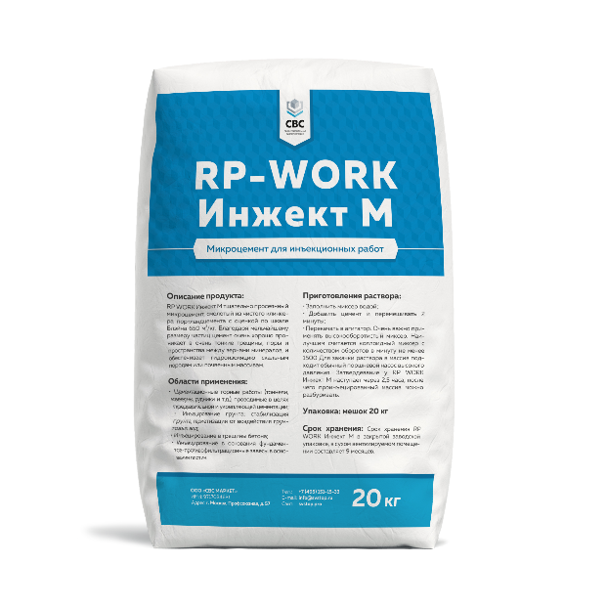

ТЕХНИЧЕСКОЕ ОПИСАНИЕ

RP-WORK Инжект М
Однокомпонентный инъекционный раствор на цементной основе

ТЕХНИЧЕСКОЕ ОПИСАНИЕ

Состав на основе высококачественного цемента сверхтонкого помола (5 мкм.) и модифицирующих добавок. При затворении водой образует стабильные низковязкие растворы высокой подвижности. Благодаря мельчайшему размеру частиц состав легко проникает в тончайшие трещины, поры и пространства между зернами минералов.

ПРЕИМУЩЕСТВА
- Повышенная проникающая способность.
- Отсутствие расслоения и усадочных деформаций
- Высокая ранняя прочность цементного камня, а также адгезия к минеральным основаниям

ОБЛАСТЬ ПРИМЕНЕНИЯ
- Консолидация, повышение прочности и водонепроницаемости грунтов с коэффициентом фильтрации 10-80 м/сут
- Устройство ограждений котлованов, укрепление оснований и фундаментов зданий и других сооружений
- Ликвидации водопритоков, создание противофильтрационных завес при проведении мероприятий по гидроизоляции в подземных выработках и сооружениях.
- Заполнение полостей, швов и трещин в бетонных конструкциях

ТЕХНИЧЕСКИЕ ХАРАКТЕРИСТИКИ

Материал (сухая смесь)
Тонкость помола, массовая доля частиц крупнее 5 мкм, %, не более | 10
Средний (медианный) размер частиц, мкм, не более | 3
Удельная поверхность, см²/г, не менее | 8000
Расход на 1 м³ раствора, кг | 760 - 900
Растворные инъекционные смеси (при 20 °С)
Водотвердое отношение | 0,8 | 1,0
Плотность раствора, кг/м³ | 1600 | 1500
Марка по подвижности, П | П3 | П4
Сохраняемость первоначальной подвижности, мин, не менее | 60 | 60
Водоотделение через 2 часа, % | 0 | 0
Предел прочности при сжатии в возрасте 24 часа, МПа, не менее | 5 | 2
Предел прочности при изгибе в возрасте 24 часа, МПа, не менее | 2 | 1
Температура применения, °С | +5…+35

МЕРЫ БЕЗОПАСНОСТИ:
Следует избегать любых контактов порошка с открытыми участками кожи и защищать глаза при работе с данным продуктом. Попадание на кожу может вызвать раздражение и жжение. При попадании на кожу пораженный участок следует промыть достаточным количеством чистой воды. При попадании в глаза следует немедленно обратиться за медицинской помощью

УПАКОВКА
Состав поставляется в мешках 20 кг. и биг-бэгах (МКР) 1000 кг.

УСЛОВИЯ ХРАНЕНИЯ

В крытых сухих складских помещениях в ненарушенной упаковке.
Не допускать длительного нагревания материала выше 45 ^{о}С, т.к. это может привести к пересушиванию и потере прочностных характеристик упаковки.
Не допускать длительного хранения под прямыми солнечными лучами, т.к. это может привести к УФ-разрушению стрейч-пленки.
При транспортировке и погрузо-разгрузочных работах обеспечить защиту упаковки от механических повреждений и от атмосферных осадков.
Гарантированный срок хранения — 12 месяцев. Допускается продление гарантийного срока после проверки сохранности технических характеристик.
Примечание: Технические характеристики описанного выше материала подтверждены данными лабораторных испытаний, условия его применения не находятся под контролем компании-изготовителя. Лишь потребитель несет ответственность за соответствие выбранного ими материала предназначенным целям и соблюдение надлежащих условий их применения.

ОСОБЕННОСТИ ПРИГОТОВЛЕНИЯ РАБОЧЕГО РАСТВОРА:
• Заполнить миксер водой
• Добавить цемент и перемешивать 2 минуты
• Перекачать в агитатор.
Очень важно применять высокооборотистый миксер. Наилучшим считается коллоидный миксер с количеством оборотов в минуту не менее 1500.
Для закачки раствора в массив подходит обычный поршневой насос высокого давления. Затвердевание у RP WORK Инжект М наступает через 2,5 часа, после чего проинъецированный массив можно разбуривать.


ПОСТАВЩИК: ООО «СВС МАРКЕТ»

ИНН: 9717084681

КПП: 771701001

Тел.: +7 977-440-27-48, +7 (930) 600-34-90

E-mail: info@svstop. pro

Сайт: svstop.pro

